Rostlinolékařský portál – pomocník v zemědělské praxi (6)

**Výskyty škodlivých organismů a jejich prognóza**

Phytosanitary Portal – agriculture practice assistant; No. 6

**Occurrences of the harmfull organisms and their prognosis**

**Modul „Výskyt a prognóza ŠO“**

Výskyt škodlivých organismů sledovaný Ústředním kontrolním a zkušebním ústavem zemědělským (ÚKZÚZ) má několik rovin. První je samotný monitoring výskytu škodlivých organismů, který provádějí rostlinolékařští inspektoři dle předepsaných metodik, jejichž postupné zveřejňování na Rostlinolékařském portále a možnosti jejich případného využití byly popsány v minulém čísle našeho časopisu. Druhou rovinou jsou zpracované a pravidelně zveřejňované výsledky tohoto monitoringu. Poslední – třetí rovinu představují vybrané prognostické modely, které mohou na základě vybraných meteorologických prvků včas upozornit na případný výskyt některého významného škůdce či patogenu.

Ve snaze poskytovat veřejnosti informace o výskytu škodlivých organismů přehledně a z jednoho místa, byl v rámci Rostlinolékařského portálu spuštěn modul Výskyt a prognóza škodlivých organismů, kam se průběžně přesměrovávají veškeré původní aplikace ÚKZÚZ, které lze využít pro plánování ochranných zásahů proti škodlivým organismům (ŠO), a jejichž portfolio bude snahou postupně rozšiřovat.

Modul „Výskyt a prognóza ŠO“ (jak již jeho název napovídá) je tvořen dvěma základními částmi – informacemi o výskytu škodlivých organismů a nabídkou několika prognostických modelů poskytujících informace o výskytu vybraných škodlivých organismů.

**Informace o výskytu škodlivých organismů**

Co se týče reálného výskytu škodlivých organismů na území ČR, jsou v tomto modulu, v záložce „Aplikace“, v současné době přístupné pouze monitorovací zprávy o výskytu škodlivých organismů. Tyto jednotlivé monitorovací zprávy jsou v rámci každého roku dle jednotlivých územních pracovišť, resp. oddělení Rostlinolékařské inspekce ÚKZÚZ chronologicky řazeny. Dostupné jsou zde nejen aktuální monitorovací zprávy, nýbrž i informace o výskytu škodlivých organismů z předchozích let. Územní působnost daného pracoviště ÚKZÚZ, resp. oblast, na kterou se dané monitorovací zprávy vztahují, je znázorněna na doprovodné mapce okresů ČR (viz obr. 1).

Další aplikace, která bude na Rostlinolékařském portálu od příštího roku doplňovat monitorovací zprávy, budou „Mapy výskytu ŠO“, jejichž vylepšená verze se v tuto dobu připravuje. Pravidelní uživatelé této aplikace se tak mohou těšit na uživatelsky vstřícnější a jednodušší prostředí. Stejně tak je plánované postupné převedení průběhu náletu vybraných druhů motýlů do světelných lapačů a některých druhů mšic do sacích pastí – tzv. Aphid bulletin. Všechny tyto zmíněné aplikace, prozatím dostupné na domovské webové stránce ÚKZÚZ, lze navštívit i přes Rostlinolékařský portál, a to ze záložky „Úvodem“, kde je v kapitole „Výskyt a prognóza ŠO“ uveden jejich přehled včetně příslušných odkazů (viz obr. 2).

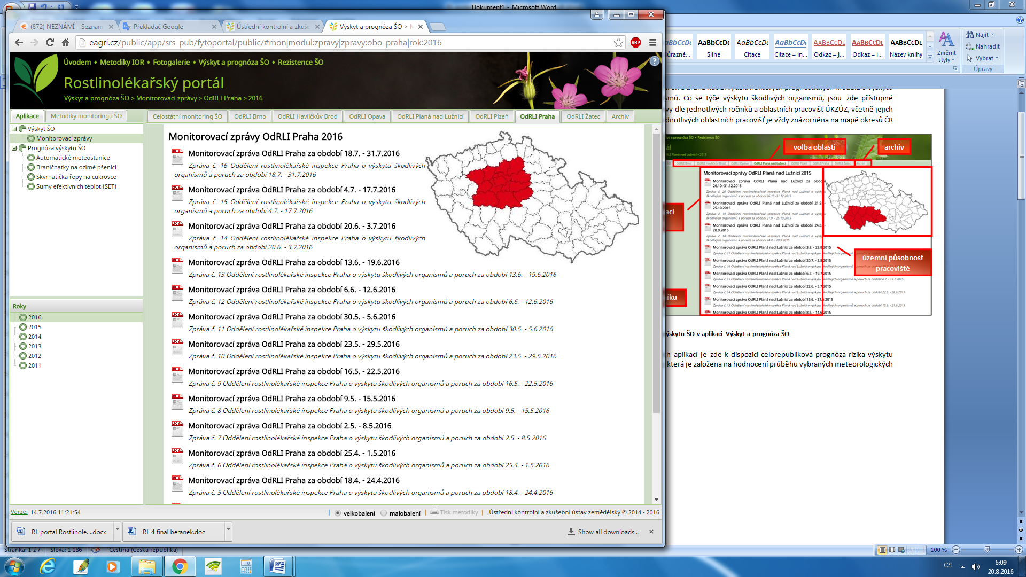

**obec. informace**

**archiv**

**volba oblasti**

**územní působnost pracoviště**

**monitorovací zprávy**

**volba ročníku**

**Obr. 1 Rozdělení obrazovky monitorovacích zpráv o výskytu ŠO v aplikaci Výskyt a prognóza ŠO**

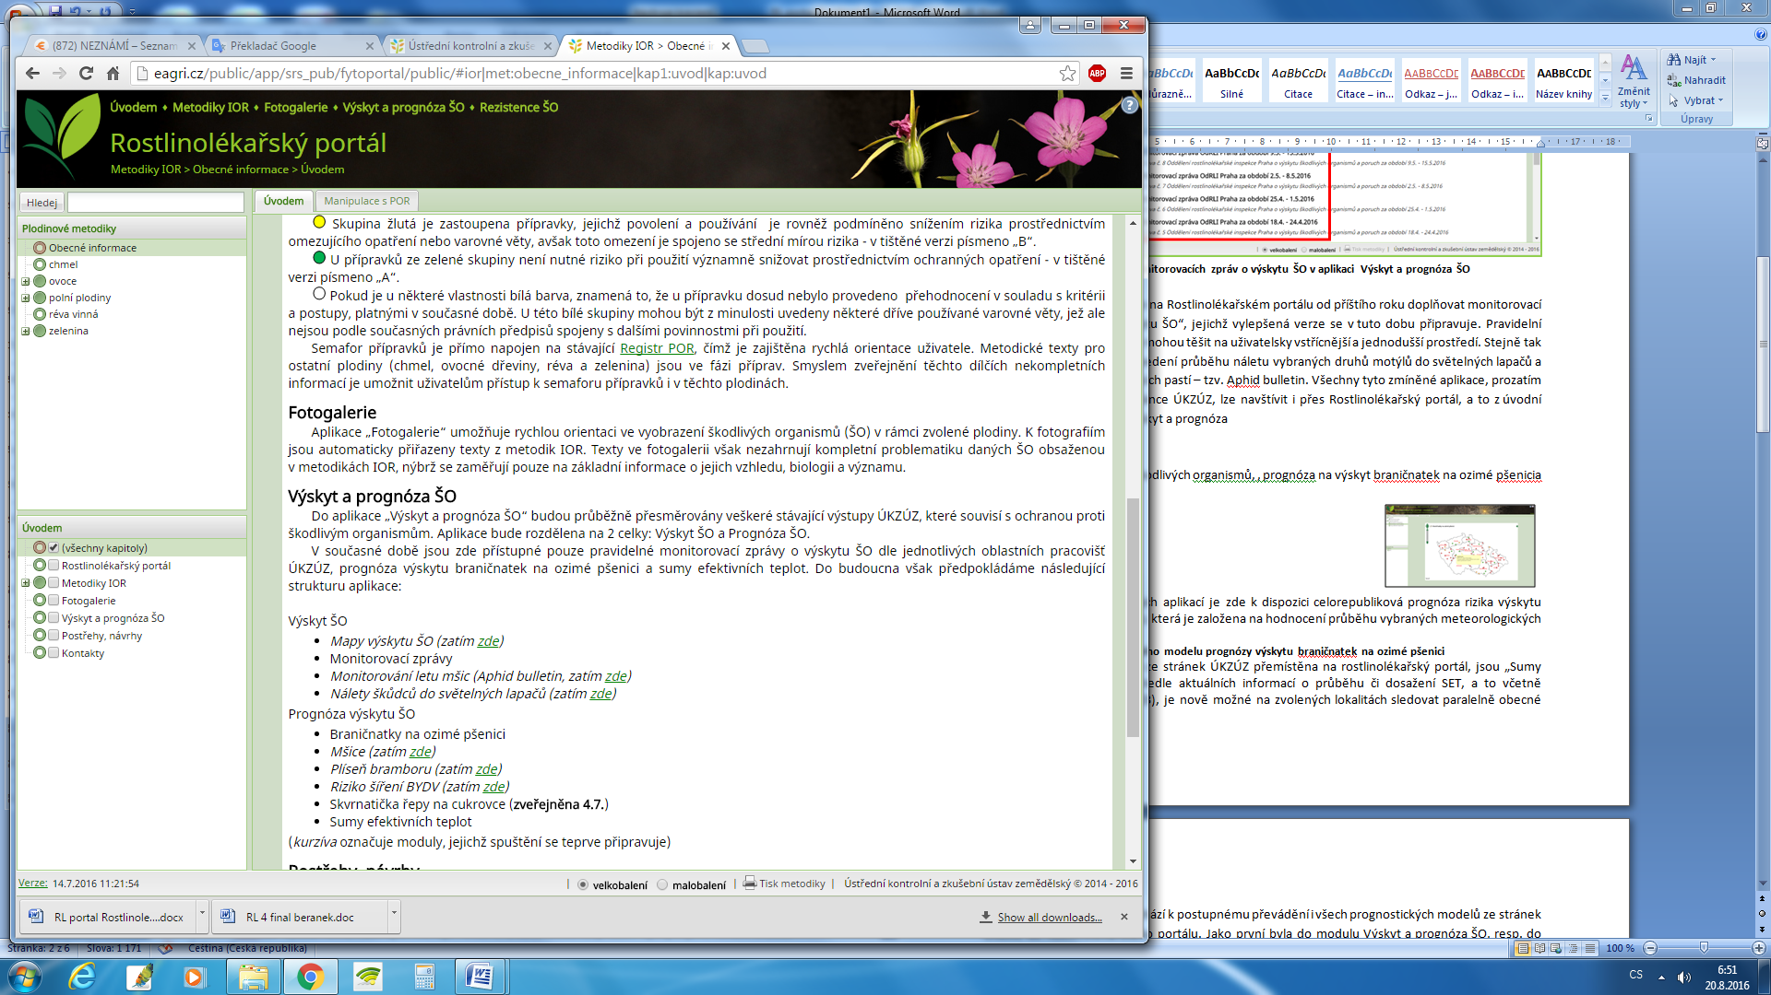

**přehled aplikací ÚKZÚZ**

**pro plánování ochran. zásahů proti škodl. organismům,**  **včetně odkazů na ty, které ještě nejsou převedeny na Rostlinolékařský portál**

**Obr. 2 Ukázka propojení Rostlinolékařského portálu s vybranými aplikacemi na domovské stránce ÚKZÚZ**

**Prognostické modely**

Podobně jako v případě aplikací o výskytu škodlivých organismů jsou postupně na Rostlinolékařský portál převáděny z domovské webové stránky ÚKZÚZ i prognostické modely. Jako první byla do modulu Výskyt a prognóza ŠO, resp. do Prognóz výskytu ŠO převedena a uživatelsky vylepšena aplikace „Sumy efektivních teplot“ (SET).

Sumy efektivních teplot

Základní obrazovka této aplikace je rozdělena na 2 části. V levé užší části, resp. v jejím dolním úseku, je nabídka škodlivých organismů s definovanými modely SET. Tato část aplikace slouží k výběru konkrétního modelu SET, resp. škodlivého organismu, jehož dosažení SET chce uživatel sledovat. Pravá větší část je pak tvořena pěti záložkami: Využití modelů SET, Mapa SET vybraných ŠO, Vývoj SET vybraných ŠO, Vývoj SET obecně (DS) a Vývoj SET obecně (HS).

Záložka „Využití modelů SET“ nabízí obecné informace vysvětlující vlastní pojem sum efektivních teplot a možnosti jejich využití, dále princip a příklady výpočtu SET a odkazy na některé další webové stránky, české i zahraniční, o teplotních modelech.

Záložka „Mapa SET vybraných ŠO“ umožňuje celorepublikový pohled na výskyt, resp. dosažení sumy efektivních teplot pro zvolený škodlivý organismus, a to na téměř osmdesáti lokalitách. Pro snadnou představu jsou míry dosažení SET na jednotlivých lokalitách rozděleny do jednoduché čtyřbarevné stupnice: zelená = dosažená míra SET nepřesahuje 50 %, žlutá = dosažená míra SET se pohybuje mezi 51–89 %, červená = dosažená míra SET se pohybuje od 90–100 %, při čemž dosažení 100 % SET není starší než 3 dny, hnědá = k dosažení 100 % SET došlo před více než 3 dny. Přesná míra dosažení SET, příp. datum jejího plného dosažení se pak zobrazí při najetí kursorem myši na příslušnou lokalitu (viz obr. 3)

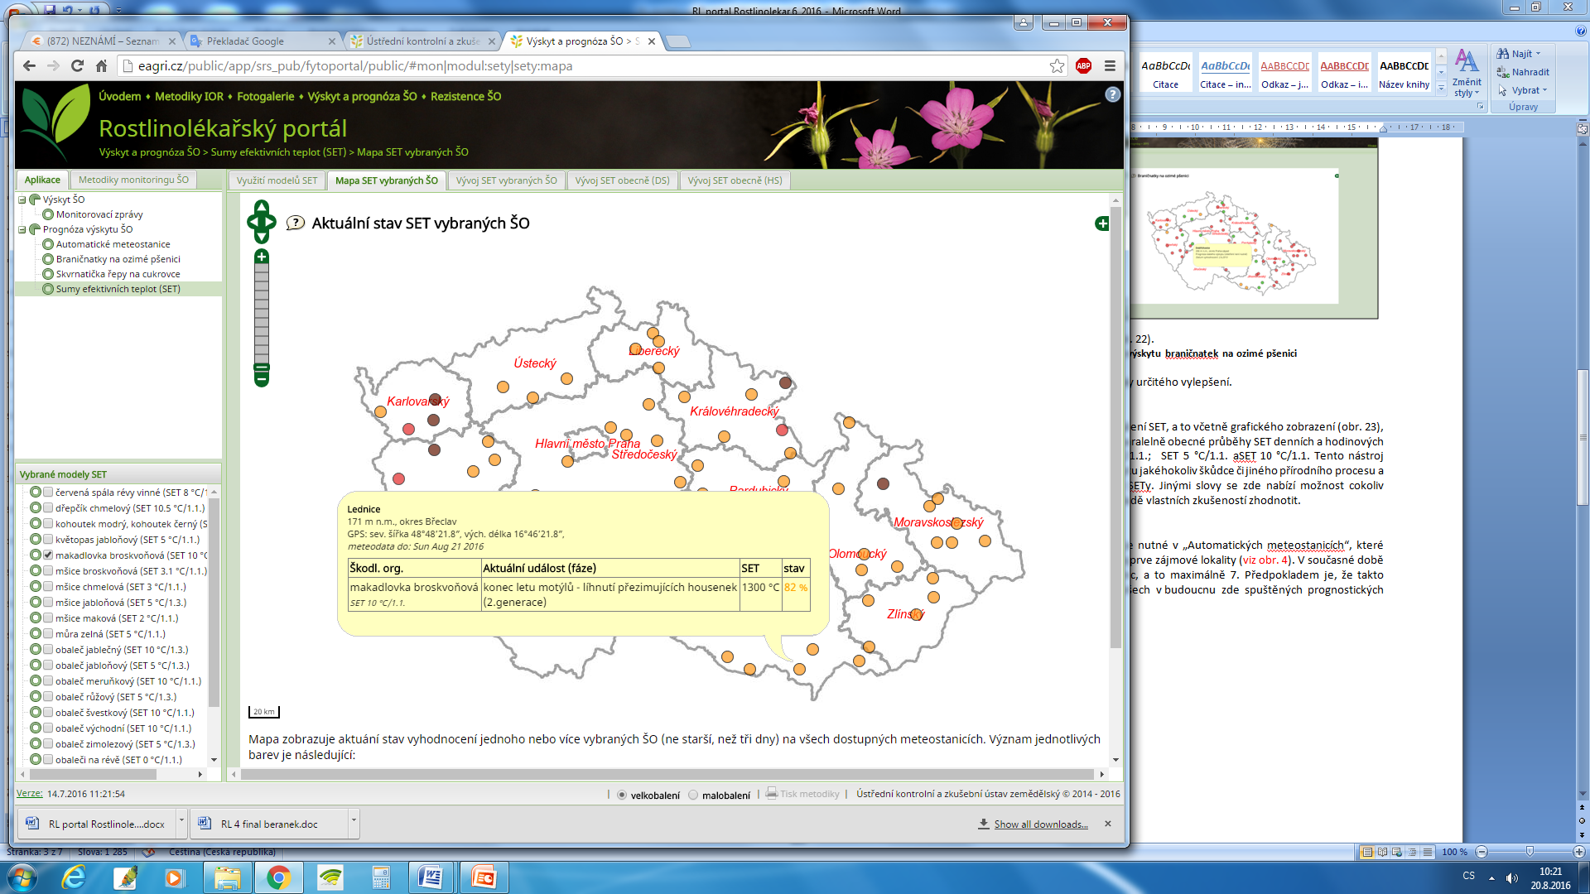

**celková situace**

**výběr modelu SET**

**Obr. 3 Ukázka celorepublikového přehledu dosažení míry SET u vybraného škodlivého organismu**

Záložka „Vývoj SET vybraných ŠO“ zobrazuje aktuální informace o průběhu dosažení sum efektivních teplot pro vybrané škodlivé organismy na zvolených lokalitách, resp. meteostanicích. Průběh aktuálního stavu SET je vyjádřen v procentech, dosažení SET pak příslušným datem, kdy bylo hodnoty SET u daného škodlivého organismu dosaženo. Tyto informace jsou zobrazeny nejen v jednoduché tabulce, ale ke každému vybranému škodlivému organismu či organismům jsou k dispozici i grafické přehledy průběhu SET ze zvolených meteostanic (viz obr. 4).

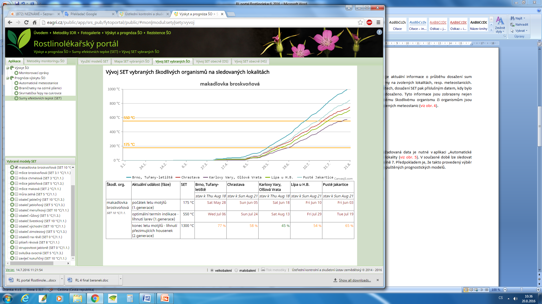

**Obr. 4 Ukázka průběhu vývoje/dosažení SET makadlovky broskvoňové v aplikaci „Sumy efektivních teplot“**

Aby se však v této záložce zobrazovala požadovaná data je nutné v aplikaci „Automatické meteostanice“ (vpravo nahoře), zvolit zájmové lokality, resp. meteostanice. Výběr meteostanic se provádí jednoduchým kliknutím levým tlačítkem myši, po čemž se vybraná stanice přebarví z šedé barvy na modrou. Opětovným kliknutím na danou meteostanici se její výběr ukončí. V současné době lze sledovat pouze omezený počet meteostanic, a to maximálně 7. Po najetí myší na stanici se automaticky objeví její název a nadmořská výška, případně GPS souřadnice (viz obr. 5).

Mapa s rozmístěním meteostanic není statická, nýbrž se jedná o samostatnou aplikaci, se kterou se dá podrobněji pracovat a zjistit přesnou polohu jednotlivých meteostanic. Je zde tedy možné např. určitou oblast přiblížit (stisknutím tlačítka SHIFT a orámováním vybrané oblasti pomocí levého tlačítka myši). Vybrané místo na mapě lze rovněž přiblížit pomocí „dvojkliku“ myší, přičemž každý „dvojklik“ přiblíží mapu o jednu úroveň. Tažením myši lze pak samozřejmě zvětšenou mapu posouvat. Tlačítko „+“ v horní části napravo od mapy umožňuje po rozkliknutí menu zobrazovat či skrývat určité mapové vrstvy apod.

Automatické mateostanice by měly časem představovat jakousi podpůrnou aplikaci, v níž provedený výběr lokalit bude sloužit napříč všech v budoucnu zde prezentovaných prognostických modelů.

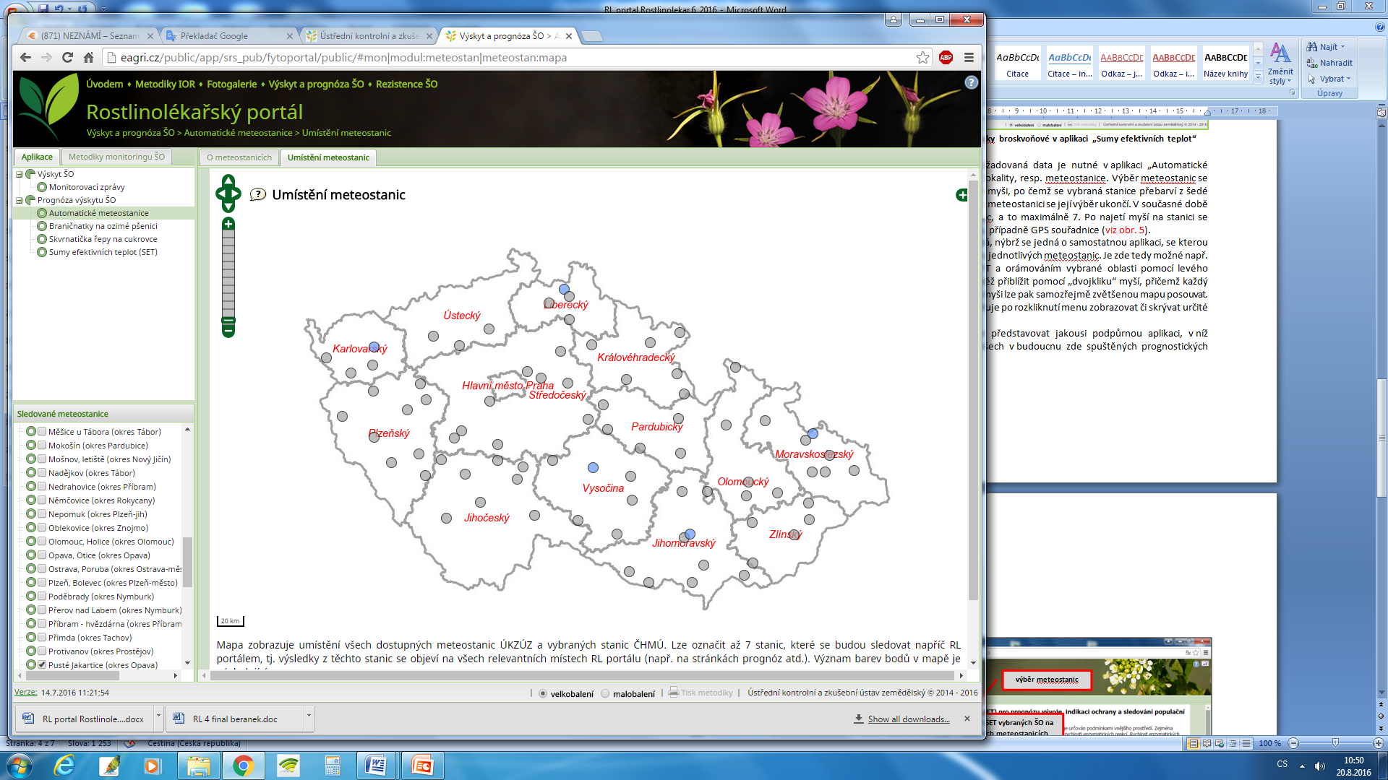

**ovládání mapy**

**Obr. 5 Ukázka podpůrné aplikace „Automatické meteostanice“**

Záložky „Vývoj SET obecně (DS)“ a „Vývoj SET obecně (HS)“ umožňují na zvolených lokalitách sledovat paralelně obecné průběhy SET denních (DS) a hodinových stupňů (HS) pro 4 následující modely: SET 0 °C/1.1.; SET 3 °C/1.1.; SET 5 °C/1.1. aSET 10 °C/1.1. Tento nástroj umožňuje uživateli na dané lokalitě sledovat průběh výskytu jakéhokoliv škůdce, popř. choroby či jiného přírodního procesu a v obecné rovině jej porovnávat s dosaženými SETy. Jinými slovy se zde nabízí možnost cokoliv v přírodě odpozorovat, porovnat s daty a na základě vlastních zkušeností zhodnotit.

Braničnatky na ozimé pšenici

Další prognosticky využitelnou aplikací Rostlinolékařského portálu je celorepubliková prognóza rizika výskytu braničnatek na ozimé pšenici, která je založena na hodnocení průběhu vybraných meteorologických prvků. Tato jednoduchá aplikace obsahuje obecné informace o prognostické metodě a vyhodnocení vlastní prognózy v podobě mapy ČR s vyznačenými lokalitami s pravidelně měřenými meteorologickými prvky. Podobně, jako je tomu u sum efektivních teplot, je celková situace na jednotlivých lokalitách řešena třemi barevnými stupni: zelená = prognóza slabého výskytu, žlutá = prognóza silného výskytu pro náchylné odrůdy, červená = prognóza silného výskytu. Bližší informace o lokalitě a datum dosažení prognózy se zobrazí při najetí kursorem myši na danou lokalitu (viz obr. 6). Stejně jako u „Automatických meteostanic“ i zde představuje mapa dynamickou aplikaci.

Skvrnatička řepy na cukrovce

Podobně jako pro braničnatky je zpracován i prognostický model na riziko výskytu skvrnatičky na cukrovce (viz obr. 7). Zde je však vedle popisu prognózy a jejího vyhodnocení na mapě i grafické vyjádření průběhu vyhodnocení, kde jsou přehledně zachycena období, kdy došlo k překročení denního infekčního rizika pro následující den (DIR > 6) – viz obr. 8.

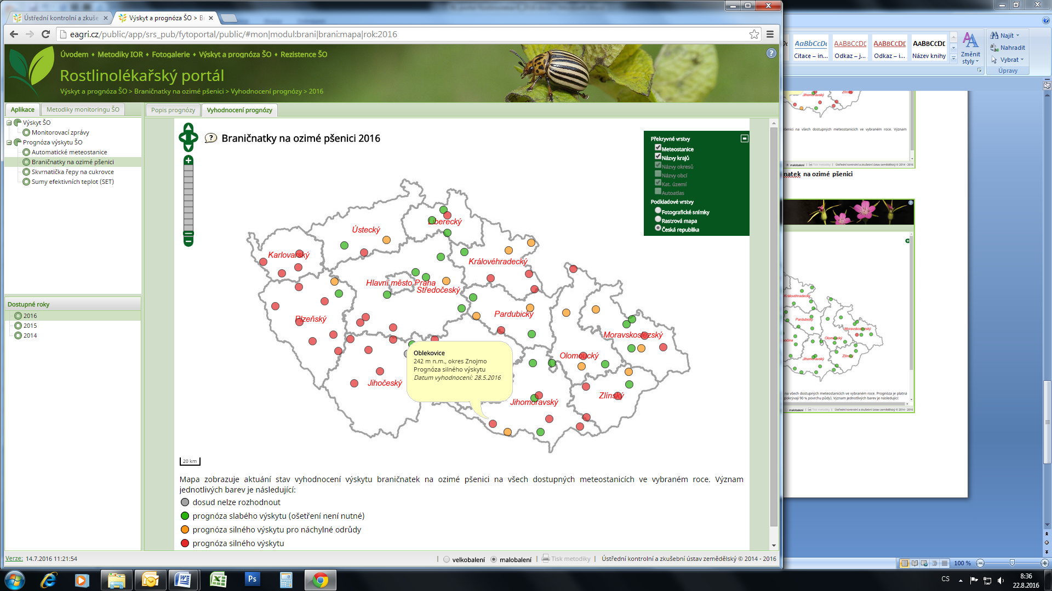

**volba ročníku**

**ovládání mapy**

**Obr. 6 Ukázka celorepublikového modelu prognózy výskytu braničnatek na ozimé pšenici**

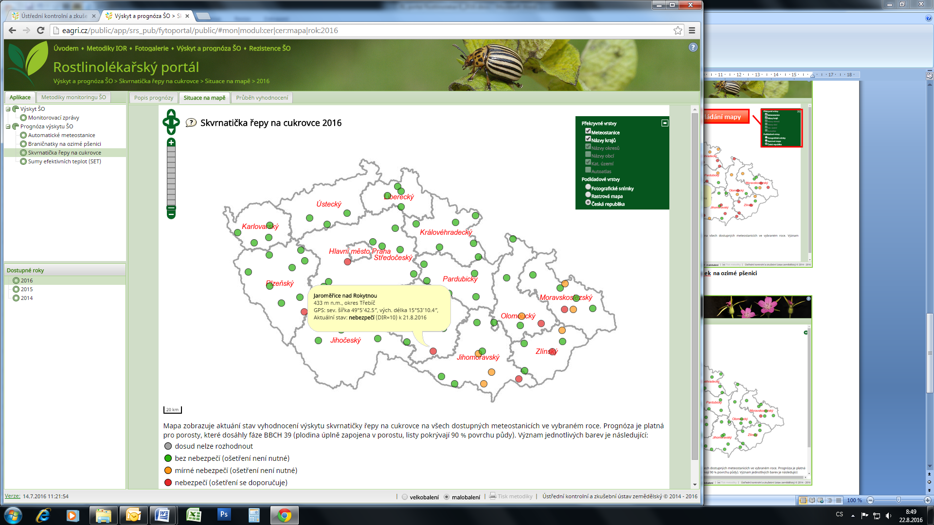

**ovládání mapy**

**volba ročníku**

**Obr. 7 Ukázka celorepublikového modelu prognózy výskytu skvrnatičky řepy na cukrovce**

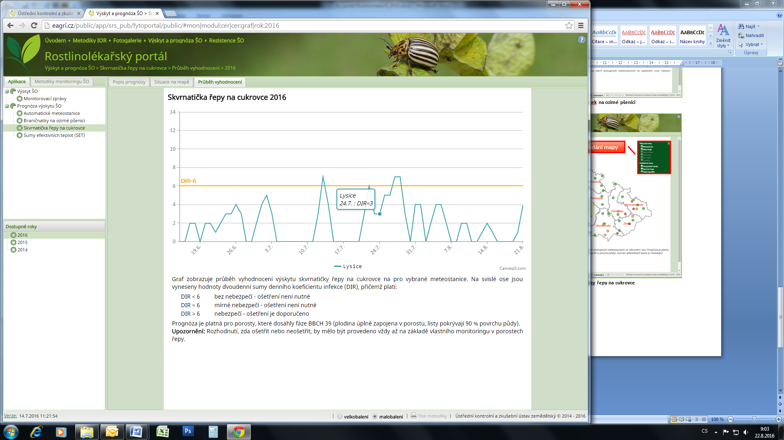

**Obr. 8 Ukázka průběhu prognózy výskytu skvrnatičky řepy na cukrovce na vybrané lokalitě**

Vedle prognostických modelů uvedených na Rostlinolékařském portále ÚKZÚZ zpracovává a poskytuje ještě prognózu výskytu plísně bramboru, prognózy výskytu vybraných druhů mšic a riziko šíření BYDV, resp. letovou aktivitu mšice střemchové. Tyto prognózy jsou prozatím pouze na domovské webové stránce ÚKZÚZ, avšak jsou, podobně jako např. Mapy výskytu ŠO, dostupné i z Rostlinolékařského portálu ze záložky „Úvodem“ (viz obr. 2).

**Závěr**

Popsáním posledního modulu „Výskyt a prognóza ŠO“ tento článek uzavírá kompletní seznámení čtenářů s Rostlinolékařským portálem. Je samozřejmé, že Rostlinolékařský portál se bude i nadále vyvíjet a přinese svým uživatelům ještě mnoho změn a zajímavých informací. Již nyní je patrné, že modul „Výskyt a prognóza ŠO“ se pravděpodobně díky užší spolupráci s ČHMÚ časem rozpadne na dva samostatné moduly, že modul „Rezistence ŠO“ bude poskytovat mnohem více informací apod.

Na druhou stranu si je však nutné uvědomit, že kapacita Rostlinolékařského portálu nemůže růst do nekonečna, neboť musí zůstat přehledný a „trvale udržitelný“…

*Své nápady a připomínky je možné zasílat na e-mailovou adresu autora.*

Ing. Jakub Beránek, Ph.D.

Odbor ochrany proti škodlivým organismům

Ústřední kontrolní a zkušební ústav zemědělský

Zemědělská 1a, 613 00 BRNO

jakub.beranek@ukzuz.cz